Об утверждении регламента государственной услуги "Субсидирование в рамках гарантирования и страхования займов субъектов агропромышленного комплекса"
Утративший силу
Постановление акимата Северо-Казахстанской области от 25 мая 2016 года N 173. Зарегистрировано Департаментом юстиции Северо-Казахстанской области 23 июня 2016 года N 3783. Утратило силу постановлением акимата Северо-Казахстанской области от 15 мая 2019 года № 131
Сноска. Утратило силу постановлением акимата Северо-Казахстанской области от 15.05.2019 № 131 (вводится в действие по истечении десяти календарных дней после дня его первого официального опубликования).
В соответствии с пунктом 3 статьи 16 Закона Республики Казахстан от 15 апреля 2013 года "О государственных услугах" акимат Северо-Казахстанской области ПОСТАНОВЛЯЕТ:
1. Утвердить прилагаемый регламент государственной услуги "Субсидирование в рамках гарантирования и страхования займов субъектов агропромышленного комплекса".
2. Контроль за исполнением настоящего постановления возложить на государственное учреждение "Управление сельского хозяйства Северо-Казахстанской области".
3. Настоящее постановление вводится в действие по истечении десяти календарных дней после дня его первого официального опубликования.
Аким  Северо-Казахстанской области | Е. Султанов
Утвержден постановлением акимата Северо-Казахстанской области от 25 мая 2016 года № 173
Регламент государственной услуги "Субсидирование в рамках гарантирования и страхования займов субъектов агропромышленного комплекса"
1. Общие положения
1. Регламент государственной услуги "Субсидирование в рамках гарантирования и страхования займов субъектов агропромышленного комплекса" (далее – регламент) разработан в соответствии со стандартом государственной услуги "Субсидирование в рамках гарантирования и страхования займов субъектов агропромышленного комплекса", утвержденного приказом исполняющего обязанности Министра сельского хозяйства Республики Казахстан от 23 ноября 2015 года № 9-1/1018 "Об утверждении стандарта государственной услуги "Субсидирование в рамках гарантирования и страхования займов субъектов агропромышленного комплекса" (зарегистрирован в Реестре государственной регистрации нормативных правовых актов за № 12523).
Государственная услуга "Субсидирование в рамках гарантирования и страхования займов субъектов агропромышленного комплекса" (далее – государственная услуга), оказывается местным исполнительным органом Северо-Казахстанской области (далее – услугодатель) согласно приложению 1 к настоящему регламенту.
Прием заявления и выдача результата оказания государственной услуги осуществляется акционерным обществом "Казагромаркетинг" (далее – оператор).
2. Форма оказания государственной услуги – бумажная.
3. Результат оказания государственной услуги:
1) выписка из протокола заседания Комиссии под председательством заместителя акима Северо-Казахстанской области, по вопросам субсидирования в рамках гарантирования и страхования займов субъектов агропромышленного комплекса (далее – Комиссия);
2) перечисление средств субсидий на счет гаранта/страховой организации (в случае одобрения).
Форма предоставления результата оказания государственной услуги – бумажная.
4. Государственная услуга оказывается бесплатно физическим и юридическим лицам (далее – услугополучатель).
2. Описание порядка действий структурных подразделений (работников) услугодателя в процессе оказания государственной услуги
5. Основанием для начала процедуры (действия) по оказанию государственной услуги является предоставление документов, необходимых для оказания государственной услуги при обращении услугополучателя (либо его представителя по доверенности) к оператору:
1) заявление на получение субсидий по форме, согласно приложению 2 к настоящему регламенту государственной услуги;
2) письмо кредитора с положительным решением о возможности кредитования;
3) письмо гаранта/страховой организации о предоставлении гарантии/страховки.
При сдаче услугополучателем заявления на бумажном носителе подтверждением принятия является отметка на его копии о регистрации с указанием даты и времени или отметка в документации почтовой организации, осуществляющей выдачу почтовых отправлений.
6. Содержание каждой процедуры (действия), входящей в состав процесса оказания государственной услуги, длительность его выполнения:
1 – этап:
1) работник канцелярии оператора принимает пакет документов и регистрирует заявление, передает их руководителю оператора – 30 (тридцать) минут;
2) руководитель оператора налагает соответствующую визу и передает пакет документов ответственному исполнителю оператора – 2 (два) часа;
3) ответственный исполнитель оператора после получения документов от руководителя оператора осуществляет следующие мероприятия:
проверяет полноту представленных документов заемщика. В случае представления неполного пакета документов либо представления документов, не соответствующих установленным требованиям, оператор возвращает услугополучателю представленные документы с указанием конкретных недостатков для их устранения – 1 (один) рабочий день;
проверяет соответствие услугополучателя и его кредита требованиям действующего законодательства Республики Казахстан – 1 (один) рабочий день;
вырабатывает рекомендации для Комиссии – 1 (один) рабочий день;
формирует предложения, повестку дня, определяет дату, время и место проведения заседания по согласованию с председателем Комиссии – 1 (один) рабочий день;
вносит на рассмотрение Комиссии список с приложением заявлений от услугополучателей и полного пакета документов – 1 (один) рабочий день.
4) Комиссия принимает решение об одобрении/неодобрении заявок услугополучателей в виде протокола заседания комиссии, направляет протокол ответственному исполнителю оператора – в день заседания Комиссии;
5) ответственный исполнитель оператора собирает подписи членов Комиссии и после подписания направляет выписки из протокола заседания Комиссии – 4 (четыре) рабочих дня;
2 – этап:
6) услугодатель после получения выписки из протокола заседания Комиссии с положительным решением, заключает договор с гарантом об условиях и порядке субсидирования комиссии по гарантии, либо со страховой организацией об условиях и порядке субсидирования страхования – 5 (пять) рабочих дней;
7) подписание гарантом договора гарантирования части кредита и страховой организацией договора страхования и направление их кредитору – 5 (пять) рабочих дней;
8) подписание кредитором договора гарантирования и передача для подписания услугополучателю – 5 (пять) рабочих дней после получения договора гарантирования от гаранта;
9) кредитор подписывает договор страхования, заключает договор займа с услугополучателем и осуществляет фактическую выдачу кредита услугополучателю – 5 (пять) рабочих дней;
10) после выдачи кредита услугополучателю кредитор направляет – 5 (пять) рабочих дней:
страховой организации заверенные кредитором копии договора займа, платежного поручения о перечислении денег;
гаранту заверенные кредитором копии договора займа, платежного поручения о перечислении денег;
11) страховая организация в течение 2 (двух) рабочих дней направляет оператору сведения о предоставлении кредита и частичной оплаты страховой премии услугополучателю с приложением следующих документов:
заверенной страховой организацией копии договора страхования между кредитором, страховой организацией и услугополучателем;
подтверждение об оплате услугополучателем несубсидируемой части страховой премии;
заверенной кредитором копии договора займа между кредитором и услугополучателем;
заверенной кредитором копии платежного поручения о перечислении кредита на счет услугополучателя;
12) гарант в течение 2 (двух) рабочих дней после выдачи кредита направляет оператору сведения о предоставлении кредита и частичной оплаты гарантийной комиссии услугополучателю с приложением следующих документов:
заверенной гарантом копии договора гарантирования между кредитором, гарантом и услугополучателем;
подтверждение об оплате услугополучателем несубсидируемой части комиссии по гарантии;
заверенной кредитором копии договора займа между кредитором и услугополучателем;
заверенной кредитором копии платежного поручения о перечислении кредита на счет услугополучателя;
13) ответственный исполнитель оператора рассматривает представленные гарантом/страховой организацией документы и направляет соответствующее письмо услугодателю – 3 (три) рабочих дня;
14) услугодатель – 5 (пять) рабочих дней:
осуществляет перечисление субсидий на счет страховой организации. При этом страховая сумма не может быть более 50 (пятьдесят) процентов от суммы кредита, а страховая премия не более 20 (двадцать) процентов от страховой суммы;
осуществляет перечисление субсидии на счет гаранта. При гарантировании кредита субсидируется комиссия по гарантии в размере 50 (пятьдесят) процентов, при этом максимальный объем субсидий не должен превышать 3 (три) процента от субсидируемой части объема гарантии.
7. Результат процедуры (действия) по оказанию государственной услуги, который служит основанием для начала выполнения следующей процедуры (действия):
1) регистрация заявления услугополучателя;
2) резолюция руководителя оператора, определение ответственного исполнителя оператора;
3) протокол заседания Комиссии;
4) выписки из протокола заседания Комиссии;
5) заключенный договор с гарантом об условиях и порядке субсидирования комиссии по гарантии, либо договор со страховой организацией об условиях и порядке субсидирования страхования;
6) договор гарантирования части кредита и договор страхования;
7) подписанный услугополучателем договор гарантирования;
8) договор займа с услугополучателем, фактическая выдача кредита услугополучателю;
9) направление кредитором гаранту и страховой организации копий договора займа, платежного поручения о перечислении денег;
10) сведения о предоставлении кредита и частичной оплаты страховой премии услугополучателю;
11) сведения о предоставлении кредита и частичной оплаты гарантийной комиссии заемщику;
12) письмо оператора услугодателю;
13) перечисление субсидий на счет страховой организации, перечисление субсидии на счет гаранта.
3. Описание порядка взаимодействия структурных подразделений (работников) услугодателя в процессе оказания государственной услуги
8. Перечень структурных подразделений (работников) услугодателя, которые участвуют в процессе оказания государственной услуги:
1) работник канцелярии оператора;
2) руководитель оператора;
3) ответственный исполнитель оператора;
4) Комиссия;
5) гарант;
6) кредитор;
7) страховая организация;
8) услугодатель.
9. Описание последовательности процедур (действий) между структурными подразделениями (работниками) с указанием длительности каждой процедуры (действия):
1 – этап:
1) работник канцелярии оператора принимает пакет документов и регистрирует заявление, передает их руководителю оператора – 30 (тридцать) минут;
2) руководитель оператора налагает соответствующую визу и передает пакет документов ответственному исполнителю оператора – 2 (два) часа;
3) ответственный исполнитель оператора в течение 5 (пяти) рабочих дней после получения документов от услугополучателя осуществляет следующие мероприятия:
проверяет полноту представленных документов заемщика. В случае представления неполного пакета документов либо представления документов, не соответствующих установленным требованиям, оператор возвращает услугополучателю представленные документы с указанием конкретных недостатков для их устранения;
проверяет соответствие услугополучателя и его кредита требованиям действующего законодательства Республики Казахстан;
вырабатывает рекомендации для Комиссии;
формирует предложения, повестку дня, определяет дату, время и место проведения заседания по согласованию с председателем Комиссии;
вносит на рассмотрение Комиссии список с приложением заявлений от услугополучателей и полного пакета документов.
4) Комиссия принимает решение об одобрении/неодобрении заявок услугополучателей в виде протокола заседания комиссии – в день заседания Комиссии;
5) ответственный исполнитель оператора собирает подписи членов Комиссии и после подписания направляет выписки из протокола заседания Комиссии – 4 (четыре) рабочих дня;
2 – этап:
6) услугодатель после получения выписки из протокола заседания Комиссии с положительным решением, заключает договор с гарантом об условиях и порядке субсидирования комиссии по гарантии, либо со страховой организацией об условиях и порядке субсидирования страхования – 5 (пять) рабочих дней;
7) подписание гарантом договора гарантирования части кредита и страховой организацией договора страхования и направление их кредитору – 5 (пять) рабочих дней;
8) подписание кредитором договора гарантирования и передача для подписания услугополучателю – 5 (пять) рабочих дней после получения договора гарантирования от гаранта;
9) кредитор подписывает договор страхования, заключает договор займа с услугополучателем и осуществляет фактическую выдачу кредита услугополучателю – 5 (пять) рабочих дней;
10) после выдачи кредита услугополучателю кредитор направляет – 5 (пять) рабочих дней:
страховой организации заверенные кредитором копии договора займа, платежного поручения о перечислении денег;
гаранту заверенные кредитором копии договора займа, платежного поручения о перечислении денег;
11) страховая организация в течение 2 (двух) рабочих дней направляет оператору сведения о предоставлении кредита и частичной оплаты страховой премии услугополучателю с приложением следующих документов:
заверенной страховой организацией копии договора страхования между кредитором, страховой организацией и услугополучателем;
подтверждение об оплате услугополучателем несубсидируемой части страховой премии;
заверенной кредитором копии договора займа между кредитором и услугополучателем;
заверенной кредитором копии платежного поручения о перечислении кредита на счет услугополучателя;
12) гарант в течение 2 (двух) рабочих дней после выдачи кредита направляет оператору сведения о предоставлении кредита и частичной оплаты гарантийной комиссии услугополучателю с приложением следующих документов:
заверенной гарантом копии договора гарантирования между кредитором, гарантом и услугополучателем;
подтверждение об оплате услугополучателем несубсидируемой части комиссии по гарантии;
заверенной кредитором копии договора займа между кредитором и услугополучателем;
заверенной кредитором копии платежного поручения о перечислении кредита на счет услугополучателя;
13) оператор рассматривает представленные документы и направляет соответствующее письмо услугодателю – 3 (три) рабочих дня;
14) услугодатель – 5 (пять) рабочих дней:
осуществляет перечисление субсидий на счет страховой организации. При этом страховая сумма не может быть более 50 (пятьдесят) процентов от суммы кредита, а страховая премия не более 20 (двадцать) процентов от страховой суммы;
осуществляет перечисление субсидии на счет гаранта. При гарантировании кредита субсидируется комиссия по гарантии в размере 50 (пятьдесят) процентов, при этом максимальный объем субсидий не должен превышать 3 (три) процента от субсидируемой части объема гарантии.
4. Описание порядка взаимодействия с Государственной корпорацией "Правительство для граждан" и (или) иными услугодателями, а также порядка использования информационных систем в процессе оказания государственной услуги
10. Государственная услуга через Государственную корпорацию "Правительство для граждан", а также посредством веб-портала "электронного правительства" не оказывается, использование информационных систем в процессе оказания государственной услуги не предусмотрено.
11. Подробное описание последовательности процедур (действий) взаимодействий структурных подразделений (работников) услугодателя в процессе оказания государственной услуги, а также описания порядка взаимодействия с иными услугодателями отражается в справочнике бизнес-процессов оказания государственной услуги согласно приложению 3 к настоящему регламенту.
Приложение 1 к регламенту государственной услуги "Субсидирование в рамках гарантирования и страхования займов субъектов агропромышленного комплекса"
Услогодатель
Сноска. Приложение 1 в редакции постановления акимата Северо-Казахстанской области от 19.12.2018 № 365 (вводится в действие по истечении десяти календарных дней после дня его первого официального опубликования).
Местный исполнительный орган области | Юридический адрес | График работы
Коммунальное государственное учреждение "Управление сельского хозяйства акимата Северо-Казахстанской области" | Северо-Казахстанская область, город Петропавловск, улица Парковая, 57В | с понедельника по пятницу включительно с 9.00 до 17.30 часов, с перерывом на обед с 13.00 до 14.30 часов, кроме выходных и праздничных дней, согласно трудовому законодательству Республики Казахстан

Приложение 2 к регламенту государственной услуги "Субсидирование в рамках гарантирования и страхования займов субъектов агропромышленного комплекса"
форма
Кому _________________________
(наименование организации, куда
______________________________
предоставляется заявление)
Заявление
Прошу выплатить субсидии части комиссии по гарантии/страховой премии (нужное подчеркнуть):
№ п/п | Источник данных | Необходимые сведения | Данные
1 | 2 | 3 | 4
1. | Полное наименование
2. | Форма собственности
3. | Свидетельство или справка о государственной регистрации (перерегистрации) – для юридического лица | регистрационный номер
 |  | дата регистрации
 |  | наименование
 |  | местонахождение (юридический, фактический и электронный адреса, телефоны, факс)
 |  | дата государственной регистрации
 |  | кем выдано
4. | Документ, удостоверяющий личность – для физического лица | номер документа, удостоверяющего личность
 |  | индивидуальный идентификационный номер
 |  | кем выдано
 |  | дата выдачи
5. | Свидетельство о государственной регистрации индивидуального предпринимателя – для физического лица | местонахождение
 |  | дата регистрации
 |  | кем выдано
6. | Фамилия, имя, отчество (при наличии) первого руководителя, рабочий и домашний телефоны
7. | Учредители | полное наименование юридического лица, фамилия, имя, отчество первого руководителя (при его наличии в документе, удостоверяющем личность)
8. | Банковские реквизиты заявителя | индивидуальный идентификационный номер/бизнес-идентификационный номер
 |  | индивидуальный идентификационный код
 |  | наименование банка
 |  | бизнес-идентификационный код
9. | Виды основной деятельности
10. | Сумма кредита (лизинга), тенге/долларов США/евро
11. | Срок кредитования (лизинга), месяцев
12. | Размер гарантийной/страховой суммы, тенге/долларов США/ евро
13. | Целевое назначение кредита

Первый руководитель ______ (Фамилия, имя, отчество (при его наличии)) (должность) (подпись)
Место печати " " __________ 20___года.
(при наличии)
Приложение 3 к регламенту государственной услуги "Субсидирование в рамках гарантирования и страхования займов субъектов агропромышленного комплекса"
Справочник бизнес-процессов оказания государственной услуги "Субсидирование в рамках гарантирования и страхования займов субъектов агропромышленного комплекса"

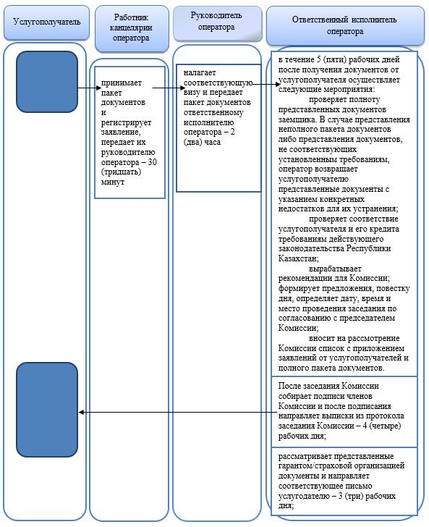

Продолжение таблицы

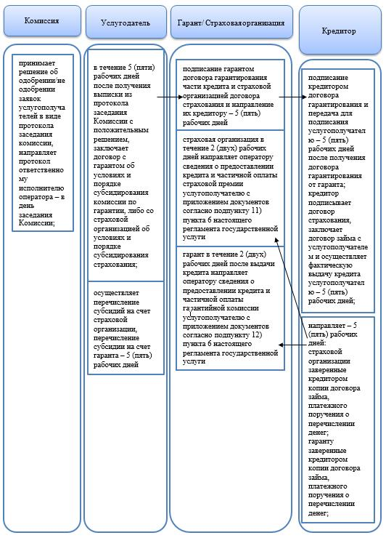

Условные обозначения

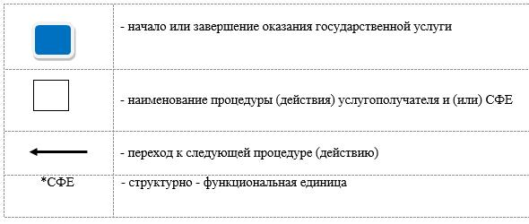

© 2012. РГП на ПХВ «Институт законодательства и правовой информации Республики Казахстан» Министерства юстиции Республики Казахстан

